**新 书 推 荐**

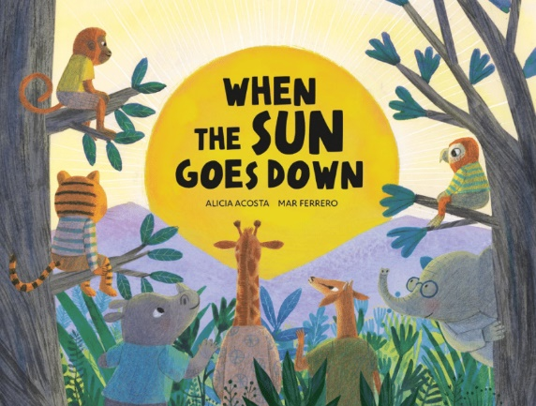**中文书名：《太阳下山了，我们回家吧》**

**英文书名：WHEN THE SUN GOES DOWN**

**作 者：****Alicia Acosta and Mar Ferrero**

**出 版 社：NubeOcho**

**代理公司：S.B.Rights/ ANA/ Emily Xu**

**页 数：18页**

**出版时间：2024年5月**

**代理地区：中国大陆、台湾**

**审读资料：电子稿**

**类 型：****儿童绘本**

**内容简介：**

一天结束，太阳下山，大家都幸福地回到了小镇的山丘后面。

每个家庭都回到了自己的家，伴着一首甜蜜的诗歌安然入睡，那是一首赞美多样性的诗歌。

绘本用明亮而又温暖的色彩表达着：即使已经日落黄昏，回家和家人团聚的心情总是幸福美好的，明天又是充满希望的一天，“晚安，好梦！”

**作者简介：**

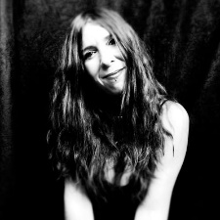**艾丽西娅·阿科斯塔（Alicia Acosta）**是一位来自西班牙安达卢西亚的专业说书人。她与学校里的孩子们一起工作，并将她的工作与她作为心理学家的专业背景结合起来，促进孩子们对阅读的热爱。她也是一名电台主播，会组织戏剧研讨会。**她的书《小杰克船长》和《南瓜与我》曾入围了国际拉丁裔图书奖。**她的作品有《我爱我的彩色指甲》，在西班牙销售突破4万册。

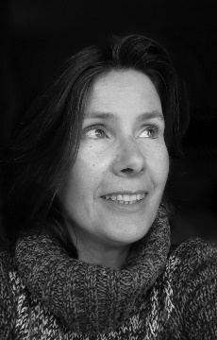**玛·费列罗（Mar Ferrero）**在马德里学习美术。在成为插画家之前，她曾做过一段时间的漫画家，现在她已经做了很多年。她为西班牙、美国、法国、英国、中国和韩国设计了插图书和拼图。她还撰写并出版了自己的短篇小说。

**内页插图：**

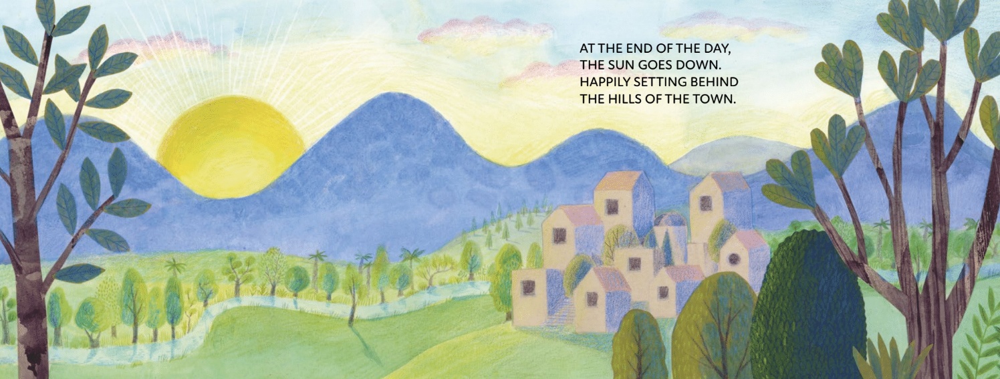

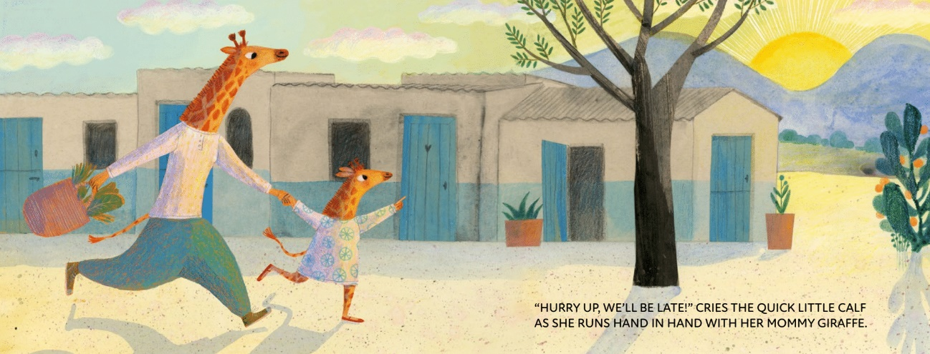

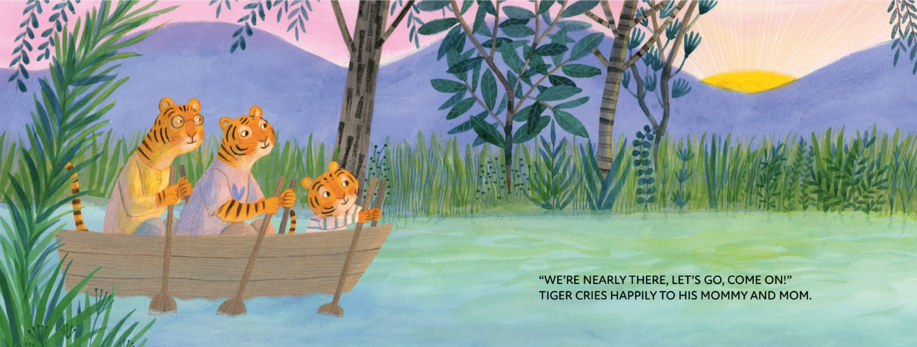

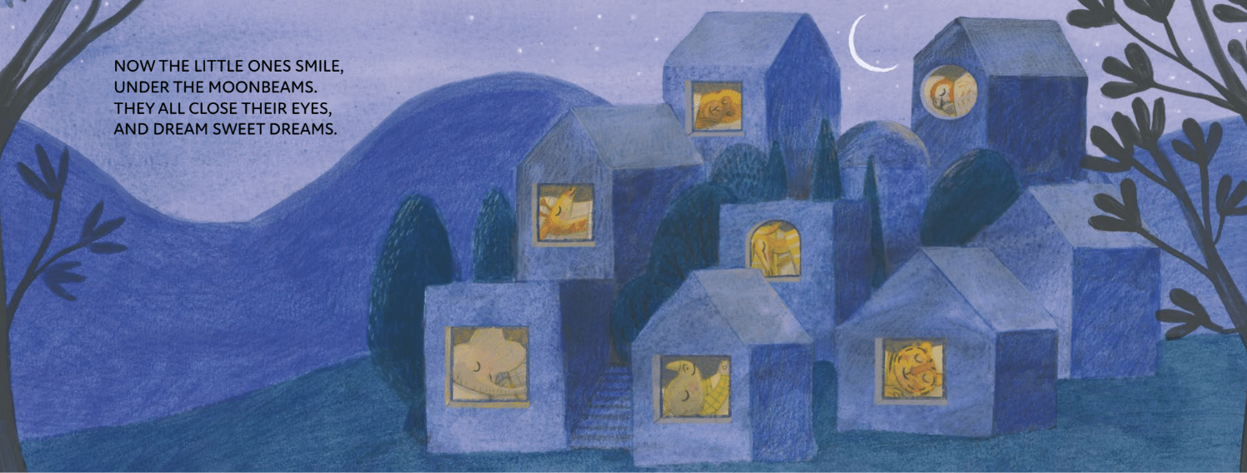

**感谢您的阅读！**

**请将反馈信息发至：版权负责人**

**Email**：[Rights@nurnberg.com.cn](mailto:Rights@nurnberg.com.cn)

安德鲁·纳伯格联合国际有限公司北京代表处

北京市海淀区中关村大街甲59号中国人民大学文化大厦1705室, 邮编：100872

电话：010-82504106,   传真：010-82504200

公司网址：[http://www.nurnberg.com.cn](http://www.nurnberg.com.cn/)

书目下载：<http://www.nurnberg.com.cn/booklist_zh/list.aspx>

书讯浏览：<http://www.nurnberg.com.cn/book/book.aspx>

视频推荐：<http://www.nurnberg.com.cn/video/video.aspx>

豆瓣小站：<http://site.douban.com/110577/>

新浪微博：[安德鲁纳伯格公司的微博_微博 (weibo.com)](https://weibo.com/1877653117/profile?topnav=1&wvr=6)

微信订阅号：ANABJ2002

